Кремовая кофточка из «ириса»

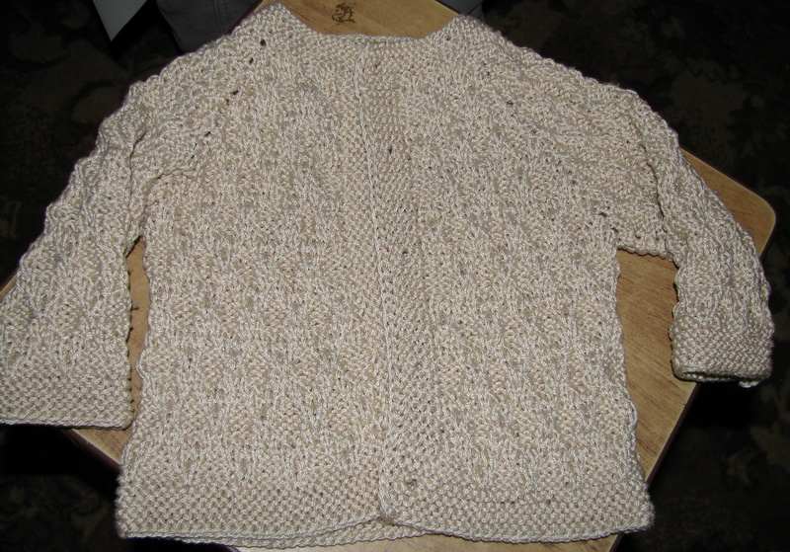

Размер: на 3-9 месяцев
Материал: «ирис» кремового цвета в 3 сложения – 200 г, 5 пуговиц
Спицы прямые и кольцевые № 2.
Плотность вязания: 20 петель х 32 ряда = 10 х 10 см
Основной узор:
V – лицевая петля
- - изнаночная петля
Изнаночные ряды вяжутся по рисунку.

v | - | - | - | - | - | v | - | - | - | - | - | v | 33 ряд
v | v | - | - | - | v | v | v | - | - | - | v | v | 31 ряд
- | v | v | - | v | v | - | v | v | - | v | v | - | 29 ряд
- | - | v | v | v | - | - | - | v | v | v | - | - | 27 ряд
- | - | - | v | - | - | - | - | - | v | - | - | - | 25 ряд
- | - | v | v | v | - | - | - | v | v | v | - | - | 23 ряд
- | v | v | - | v | v | - | v | v | - | v | v | - | 21 ряд
v | v | - | - | - | v | v | v | - | - | - | v | v | 19 ряд
v | - | - | - | - | - | v | - | - | - | - | - | v | 17 ряд
v | v | - | - | - | v | v | v | - | - | - | v | v | 15 ряд
- | v | v | - | v | v | - | v | v | - | v | v | - | 13 ряд
- | - | v | v | v | - | - | - | v | v | v | - | - | 11 ряд
- | - | - | v | - | - | - | - | - | v | - | - | - | 9 ряд
- | - | v | v | v | - | - | - | v | v | v | - | - | 7 ряд
- | v | v | - | v | v | - | v | v | - | v | v | - | 5 ряд
v | v | - | - | - | v | v | v | - | - | - | v | v | 3 ряд
v | - | - | - | - | - | v | - | - | - | - | - | v | 1 ряд

Описание работы
Вяжем реглан от горловины. Планки вяжем одновременно с основным полотном платочной вязкой. Количество петель должно соответствовать обхвату горловины + две планки по 5 петель + 2 кромочные петли.
Набираем 70 п. (35 см). Вяжем 8 рядов платочной вязкой, при этом в 3-м, 5-м и 7-м рядах прибавляем равномерно по 4 петли (=82 п). В 5-м ряду вывязываем первую петлю для пуговицы. В дальнейшем петли делаем через каждые 6 см, т.е в каждом 20-м ряду.
Прибавки делаем по линиям реглана, вывязывая в каждом лицевом ряду 4 раза из одной петли три, а в изнаночном провязывая их в соответствии с основным узором. Планку от основного узора отделяем одной изнаночной петлей.
9 ряд - кром., 5 лиц., 1 изн., 10 лиц., из одной петли вывязываем три, 11 лиц., из одной петли вывязываем три, 22 лиц., из одной петли вывязываем три, 11 лиц., из одной петли вывязываем три, 10 лиц., 1 изн., 5 лиц., кром.
В 10-м (изнаночном) ряду начинаем вывязывание узора со 2-го ряда. Подгоняем его так, чтобы по линиям реглана рисунок был симметричным.
До 44-го ряда вяжем с прибавками по линии реглана.
В 45-м ряду вывязываем очередную (третью) петлю для пуговицы, а также переходим на вязание нижней части полочек и спинки (сплошным полотном без бокового шва). Петли рукавов можно снять на дополнительные круговые спицы или временно закрыть вспомогательной нитью.
От проймы провязываем 38 рядов основным узором и 8 рядов платочной вязкой. При переходе на платочную вязку убавляем равномерно 13 петель. Петли последнего ряда закрываем, стараясь не стягивать.

Рукава вяжем от проймы вниз на 49 петлях либо круговыми спицами, либо на 5 спицах. Длина рукавов – 38 рядов основного узора и 8 рядов платочной вязки. Для сужения рукава делаем убавки по 1 п с обеих строн рукава 3 раза в 4-м ряду и 4 раза в 6-м ряду (=35 п.). При переходе на платочную вязку равномерно убавляем 4 п.

Отпариваем, пришиваем пуговицы.

27 см
27 см
13,5 см
13,5 см
29 см

